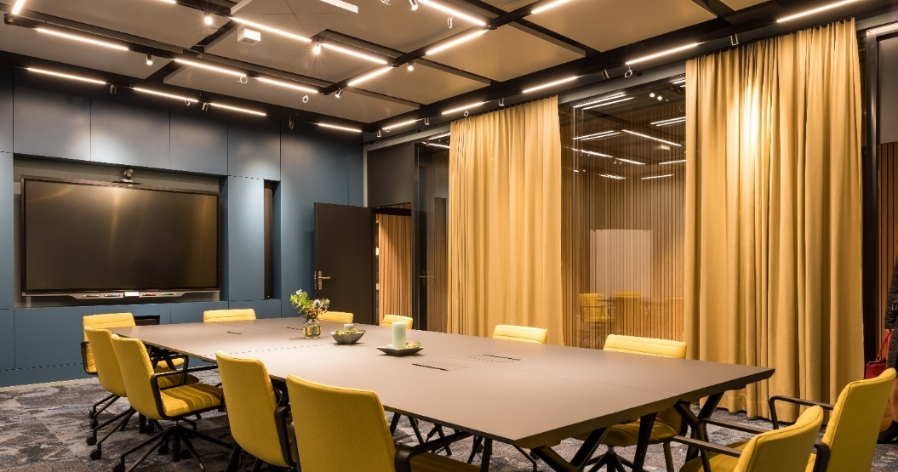

Coworking Lounge Tessinerplatz
Inspirierendes Arbeitsumfeld mit Sennheiser Deckenmikrofon TeamConnect Ceiling 2

Wedemark, 13. Mai 2020 – Am Tessinerplatz in Zürich sorgt ein neuer Coworking Space für Begeisterung: Das außergewöhnlich hochwertige Ambiente, das unter besonderer Berücksichtigung von Nachhaltigkeitskriterien gestaltet wurde, lädt auf Anhieb zum Wohlfühlen ein. Die Ausstattung mit moderner Medientechnik ist in der Coworking Lounge Tessinerplatz eine Selbstverständlichkeit: Ein Sennheiser TeamConnect Ceiling 2 Deckenmikrofon sorgt als Mikrofonarray mit DSP-Matrizierung und patentierter Beamforming-Technologie für bestmögliche Sprachverständlichkeit bei Video- und Audiokonferenzen. Mehr dazu und zu anderen interessanten Anwendungen aus der Praxis sind auch auf dem neuen Sennheiser Business Blog zu finden.

Raum für Innovation und Tatendrang
„Raum für Innovation und Tatendrang“ verspricht die mehr als 500 m² messende Coworking Lounge Tessinerplatz, welche sich in zentraler Lage mitten im pulsierenden Herz der Stadt befindet. Nachhaltigkeits- und Designaspekte waren bei der Konzeption des von konzeptS aus Winterthur verantworteten Vorzeigeprojekts wichtige Ankerpunkte wie Pascal Scheidegger, Gründer und Geschäftsführer des Architekturbüros, erklärt.

Mit seinem Architekturbüro konzeptS verantwortete Pascal Scheidegger, Gründer und Geschäftsführer, die Konzeption des Projekts

Verfügbar sind diverse Coworking Plätze, aber auch für größere Zusammenkünfte geeignete Meeting-Räume sowie Flächen für Events und Workshops. Eine öffentlich zugängliche Coffee Bar („Coworking, Coffee, Community“) sowie Begegnungs- und Ruhezonen sind darüber hinaus feste Bestandteile des Angebots. Investor ist die Swiss Life AG; betrieben wird die Coworking Lounge Tessinerplatz durch die Home of Coworking GmbH.

Mercato mit moderner Medientechnik
Der größte in der Coworking Lounge Tessinerplatz verfügbare Raum heißt Mercato und ist flexibel nutzbar: Bis zu 30 Personen finden dort je nach Bestuhlungsvariante auf einer Fläche von 53 m² Platz und können auf zeitgemäße digitale Arbeitsmittel wie einen großflächigen Touch-Bildschirm mit Smartboard-Funktionalität zurückgreifen. Selbstverständlich ist der Konferenzraum mit erstklassiger Videokonferenztechnik ausgestattet. Dazu gehört neben Kamera, Bildschirm, Codec und Linienstrahler-Lautsprechern auch ein Sennheiser TeamConnect Ceiling 2, das in der Mitte des Raums von der mit zahlreichen Leuchten versehenen Decke abgehängt ist. Geliefert, installiert und eingerichtet wurde das wegweisende Sennheiser Deckenmikrofon von der Schweizer Supravision AG.

Qualität ohne Schnickschnack
Akustik, Licht und Raumklima überzeugen im multifunktional nutzbaren Konferenzraum Mercato ebenso wie die frei zusammenstellbare Möblierung – Qualität „ohne Schnickschnack“ war bei der Planung die oberste Prämisse. Entsprechend exquisit ist die medientechnische Ausstattung, in welcher das Sennheiser TeamConnect Ceiling 2 eine entscheidende Rolle spielt.

Das Mikrofonarray deckt mit seinen 28 dauerpolarisierten Elektret-Kondensatorkapseln den gesamten Raum ab und trägt mit seiner zurückhaltenden Erscheinung zu einem aufgeräumten und eleganten Eindruck bei: Weder verdecken bei Videokonferenzen Mikrofone die Gesichter der Teilnehmer noch stören Sprechstellen oder Mikrofonspinnen auf den Tischen. Herumliegende Kabel, die sich als Stolperfallen entpuppen könnten, entfallen beim Sennheiser TeamConnect Ceiling 2 ohnehin. Das Zusammenspiel mit seitlich des Bildschirms installierten Linienstrahler-Lautsprechern funktioniert frei von Feedbacks, und die Sprachverständlichkeit wird von Videokonferenzteilnehmern, die sich auf der Gegenseite befinden, stets als hervorragend bezeichnet.

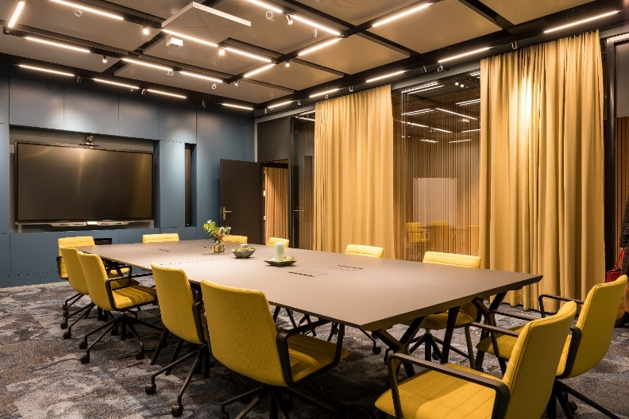 | Das TeamConnect Ceiling 2 von Sennheiser fügt sich elegant in das moderne Erscheinungsbild des Konferenzraums Mercato ein

„Die erste Wahl für Konferenzen!“
„Die Wahl einer geeigneten Mikrofonierungslösung war für uns insofern schwierig, als wir von Tontechnik schlichtweg keine Ahnung haben – unser Wunsch war, dass die Technik einfach funktionieren und gute Qualität produzieren soll“, erklärt Fabio Donnaloia, Co-Founder in der Coworking Lounge Tessinerplatz. „Das Sennheiser Deckenmikrofon ist uns als Benchmark für Konferenzräume empfohlen worden. Die Sprachqualität ist super und wird unseren hohen Ansprüchen, mit denen wir am Tessinerplatz auf Kunden aus der Geschäftsführerebene ausgerichtet sind, vollauf gerecht. Die digitale Technologie des Sennheiser TeamConnect Ceiling 2 ist State of the Art. Es ist einfach in der Anwendung und besitzt ein schönes Design.“

Viviane Mathieu, Assistentin Immobilienportfolio Management bei Swiss Life Asset Management, die regelmäßig als Kundin in der Coworking Lounge Tessinerplatz zu Gast ist, berichtet über ihre Erfahrungen: „Im Raum Mercato halten wir oft Online-Meetings ab. Da das Mikrofonarray den gesamten Raum abdeckt, können sich unsere Besprechungsteilnehmer frei bewegen. Selbst wenn sie am digitalen Whiteboard arbeiten, kommt es zu keiner Beeinträchtigung der Tonqualität. Dabei spielt es keine Rolle, ob sich zwei oder zwanzig Personen im Raum befinden – es funktioniert einfach!“

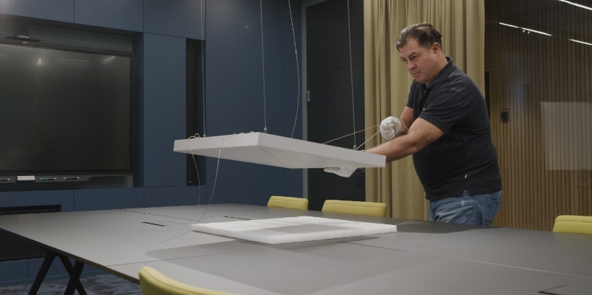 | Die Lieferung, Installation und Einrichtung des Sennheiser Deckenmikrofons übernahm die Schweizer Supravision AG

Co-Founder Fabio Donnaloia weist darauf hin, dass ein Meeting-Raum seiner Einschätzung nach immer dann gut angenommen wird, wenn er nach dem Plug-and-Play-Prinzip arbeitet. Donnaloia: „Man betritt dann den Raum und verliert keine Zeit, weil alles sofort funktioniert. In der Coworking Lounge Tessinerplatz haben wir inzwischen Kunden, die ausgewiesene Fans des Deckenmikrofons sind – anfängliche Skepsis ist rasch der Erkenntnis gewichen, dass das Produkt sehr hochwertig und äußerst einfach zu bedienen ist.“ Viviane Mathieu bestätigt diese Beobachtung: „Die Rückmeldungen der Videokonferenz-Gegenseite sind durchweg sehr gut: Man hört uns immer klar und deutlich, sogar wenn zwei Personen gleichzeitig sprechen – die Klangqualität wird dadurch in keiner Weise beeinträchtigt.“ Fabio Donnaloia ergänzt: „Für Gesprächspartner auf der Gegenseite ist es meist überraschend, wie gut sie uns verstehen – was in umgekehrter Richtung übrigens nicht unbedingt in jeder Situation der Fall ist …“ (schmunzelt). Donnaloia fasst seine Erfahrungen mit dem Deckenmikrofon prägnant zusammen: „Für uns ist das Sennheiser TeamConnect Ceiling 2 die erste Wahl für Konferenzen!“

Über Sennheiser
1945 gegründet, feiert Sennheiser in diesem Jahr sein 75-jähriges Bestehen. Die Zukunft der Audio-Welt zu gestalten und für Kunden einzigartige Sound-Erlebnisse zu schaffen – dieser Anspruch eint Sennheiser Mitarbeiter und Partner weltweit. Das unabhängige Familienunternehmen, das in der dritten Generation von Dr. Andreas Sennheiser und Daniel Sennheiser geführt wird, ist heute einer der führenden Hersteller von Kopfhörern, Lautsprechern, Mikrofonen und drahtloser Übertragungstechnik. Der Umsatz der Sennheiser-Gruppe lag 2018 bei 710,7 Millionen Euro. www.sennheiser.com

Pressekontakt

Stefan Peters
stefan.peters@sennheiser.com
T +49 0(5130) 600 – 1026

